REQUERIMENTO Nº 1359/2021

Súmula – Requeiro informações ao Poder Executivo Municipal, na pessoa do Excelentíssimo Senhor Prefeito Igor Soares Ebert, que informe a esta Casa de Leis, se há projeções para se criar programas de check-up geral para as mulheres, como busca de prevenção de doenças, nesta municipalidade.

REQUEIRO à Mesa, na forma regimental vigente, que seja oficiado ao Poder Executivo Municipal, na pessoa do Excelentíssimo Senhor Prefeito Igor Soares Ebert, e informe a esta Casa de Leis se há projeções para se criar programas de check-up geral para as mulheres, como busca de prevenção de doenças, nesta municipalidade.

JUSTIFICATIVA
Senhor Presidente; -
Senhores Vereadores; -
Senhoras Vereadoras; -

Buscando a realização de programas municipais que tem como objetivo a realização de Check-Up geral nas mulheres, para alerta e prevenção de doenças como o câncer de mama e problemas cardiovasculares, é que solicitamos esse levantamento de dados. Diversos municípios que contam com este tipo de serviço, observa-se que os médicos das unidades básicas de saúde, hospitais e demais equipamentos públicos e privados ao atenderem a paciente solicitam obrigatoriamente os exames como análises clínicas e exames de imagem, tais como, mamografia, ultrassonografia, raio X, entre outros disponíveis. Palestras sobre a importância da atividade física, medição da pressão arterial com regularidade e orientação nutricional também podem fazer parte de campanha.
Caso haja informações ou estudos para implantação deste projeto, peço a gentileza do envio de resposta a esta Casa de Leis. Por isso contamos com o apoio dos nobres pares para aprovação do projeto em questão.

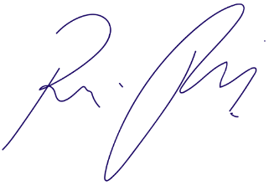
Sala das Sessões Bemvindo Moreira Nery, 09 de setembro de 2021.

Vereador Rafael Alan de Moraes Romeiro
Professor Rafael
Presidente
PODEMOS

